WZÓR ŚWIADECTWA UKOŃCZENIA STUDIÓW PODYPLOMOWYCH W JĘZYKU ANGIELSKIM BEZ PRK (AWERS) 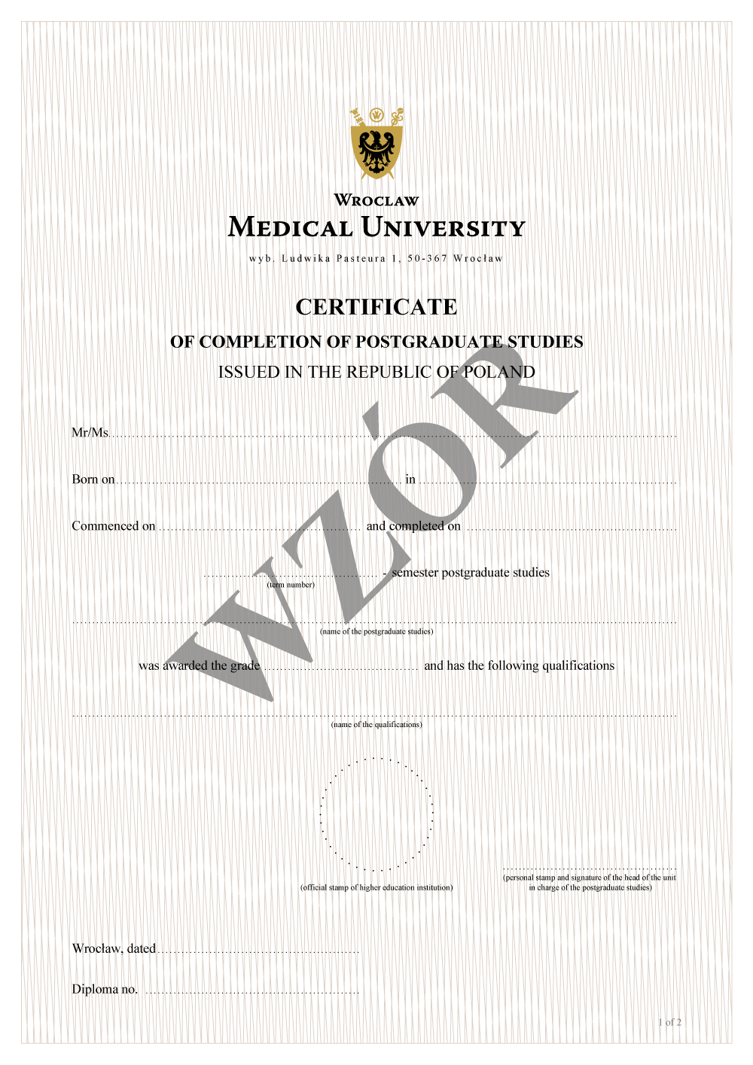
WZÓR ŚWIADECTWA UKOŃCZENIA STUDIÓW PODYPLOMOWYCH W JĘZYKU ANGIELSKIM BEZ PRK (REWERS) 